**МІНІСТЕРСТВО ОСВІТИ І НАУКИ**

**НАЦІОНАЛЬНИЙ УНІВЕРСИТЕТ «ЛЬВІВСЬКА ПОЛІТЕХНІКА»**

**Інститут комп'ютерних наук та інформаційних технологій**

**Кафедра систем штучного інтелекту**



**Звіт до лабораторної роботи №5**

з дисципліни

“Організація Баз Даних та знань”

**Виконала**:

ст. гр. КН-210

Заремба Вікторія

**Викладач:**

Мельникова Н.І.

Львів – 2020

Лабораторна робота №5

з курсу “ОБДЗ”

на тему:

“Виконання теоретико-множинних операцій реляційної алгебри засобами SQL”

Мета роботи: Розробити SQL запити для виконання операцій реляційної алгебри: об’єднання, перетину, різниці, декартового добутку

**Короткі теоретичні відомості.**

*Реляційна алгебра* – це множина операцій, що виконуються над відношеннями і мають за мету утворення нових відношень або їх станів. Реляційна алгебра визначає операції, які однаковим чином реалізуються в усіх базах даних реляційного типу, незалежно від їх змісту і технологій, за допомогою яких вони реалізовані. Тобто реляційна алгебра представляє собою процедурну мову обробки реляційних таблиць.

Реляційна алгебра складається з таких операцій: об’єднання, перетин, різниця, декартовий добуток, проекція, селекція, натуральне з’єднання, умовне з’єднання, а також операції включення/вилучення кортежу з відношень, включення/вилучення атрибуту з відношення, зміни параметрів атрибуту.

Перші чотири операції взяті з математичної теорії множин і практично співпадають з операціями над множинами. Це зручно, оскільки реляційні таблиці є множинами, і цілком природно застосовувати до них операції над множинами.

*Об’єднанням* двох відношень *R* та *S* з відповідними множинами атрибутів (*A*1, *A*2,..., *An*) називається відношення *T* , що має ту саму множину атрибутів ( *A*1 , *A*2 ,..., *An* ) , а його інформаційне наповнення утворюється кортежами першого та другого відношень за вилученням повторень:

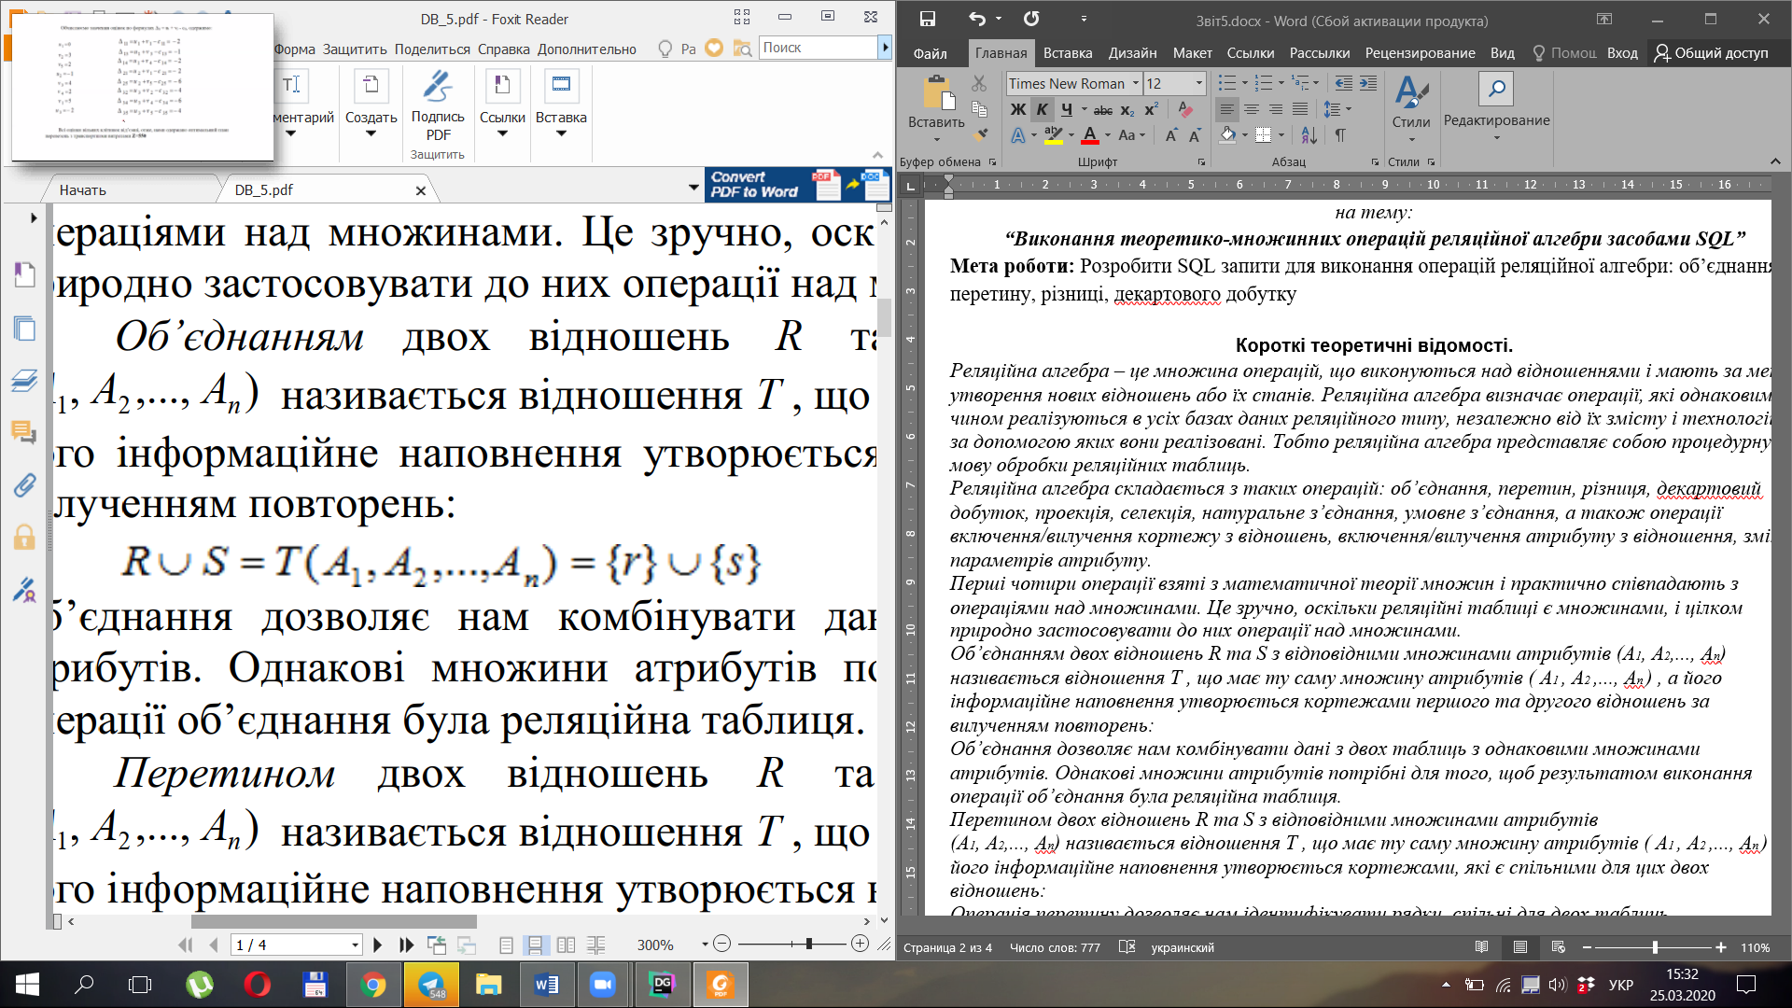

Об’єднання дозволяє нам комбінувати дані з двох таблиць з однаковими множинами атрибутів. Однакові множини атрибутів потрібні для того, щоб результатом виконання операції об’єднання була реляційна таблиця.

*Перетином* двох відношень *R* та *S* з відповідними множинами атрибутів (*A*1, *A*2,..., *An*) називається відношення *T* , що має ту саму множину атрибутів ( *A*1 , *A*2 ,..., *An* ) , а його інформаційне наповнення утворюється кортежами, які є спільними для цих двох відношень:

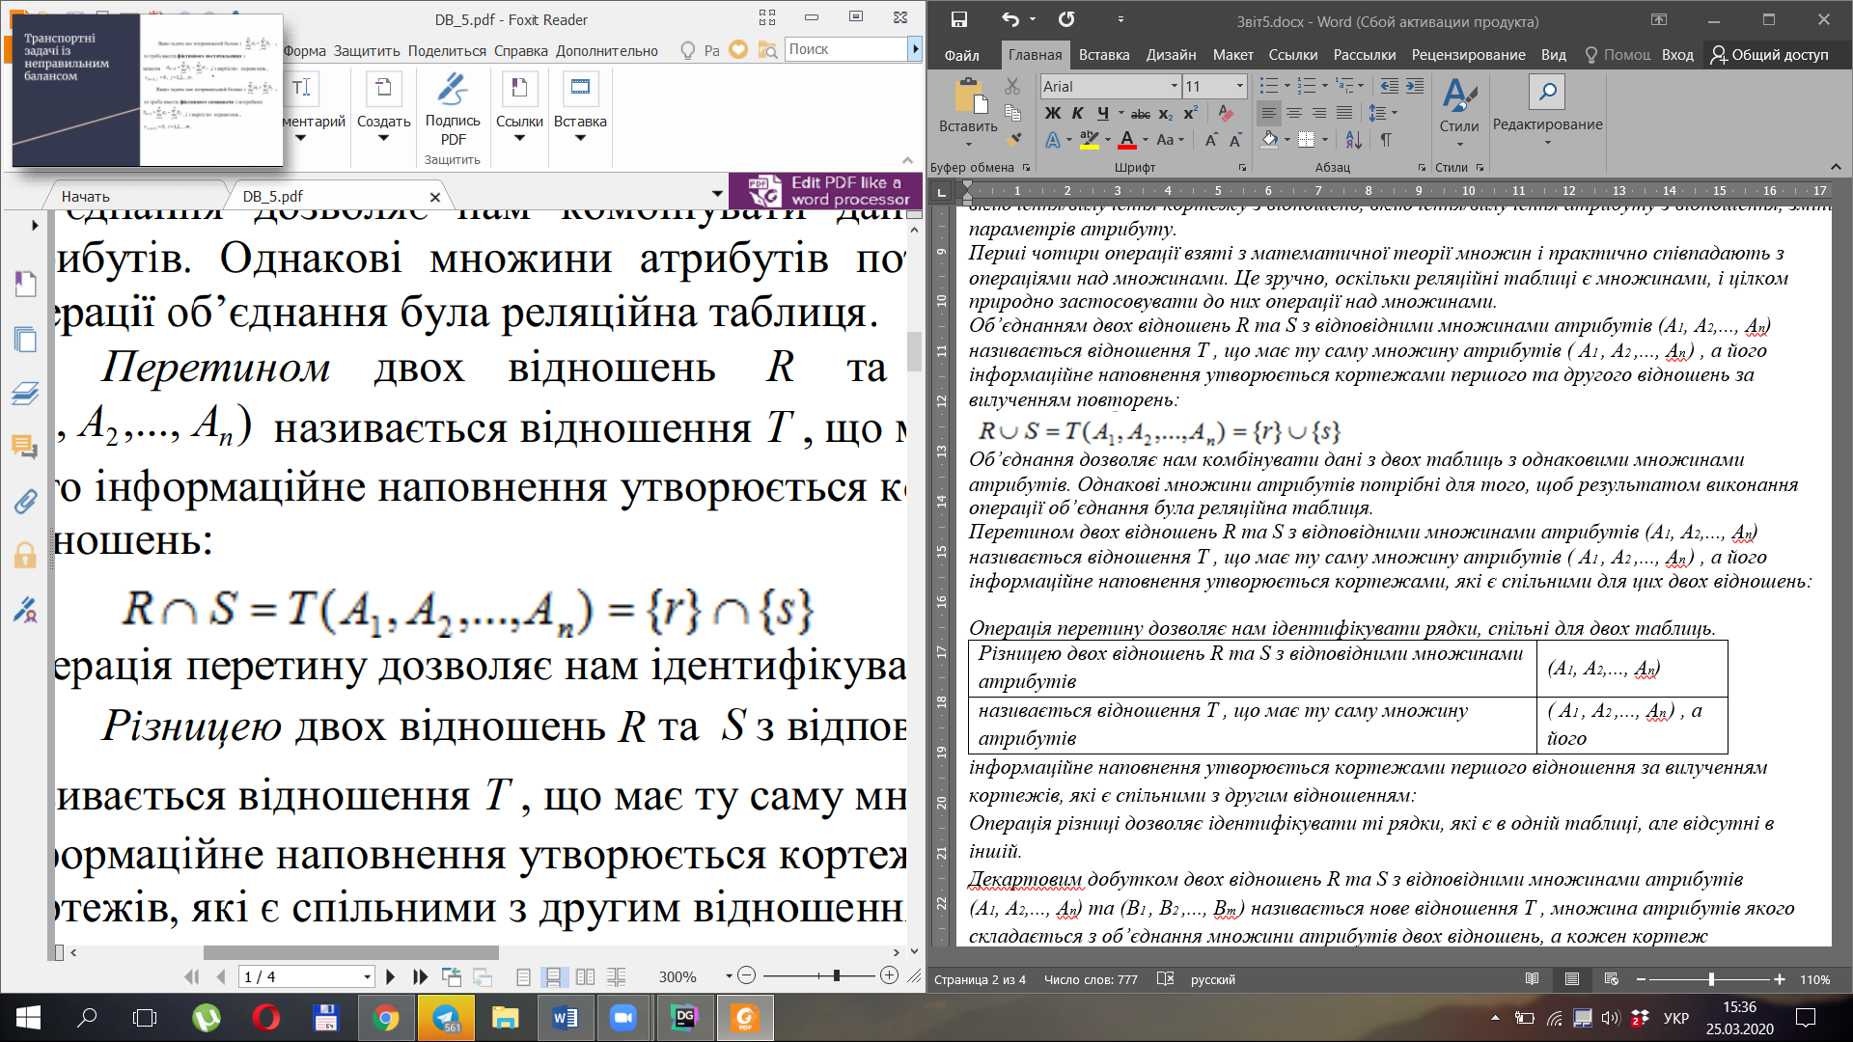

Операція перетину дозволяє нам ідентифікувати рядки, спільні для двох таблиць.

*Різницею* двох відношень *R* та *S* з відповідними множинами атрибутів (*A*1, *A*2,..., *An*) називається відношення *T* , що має ту саму множину атрибутів ( *A*1 , *A*2 ,..., *An* ) , а його інформаційне наповнення утворюється кортежами першого відношення за вилученням кортежів, які є спільними з другим відношенням:

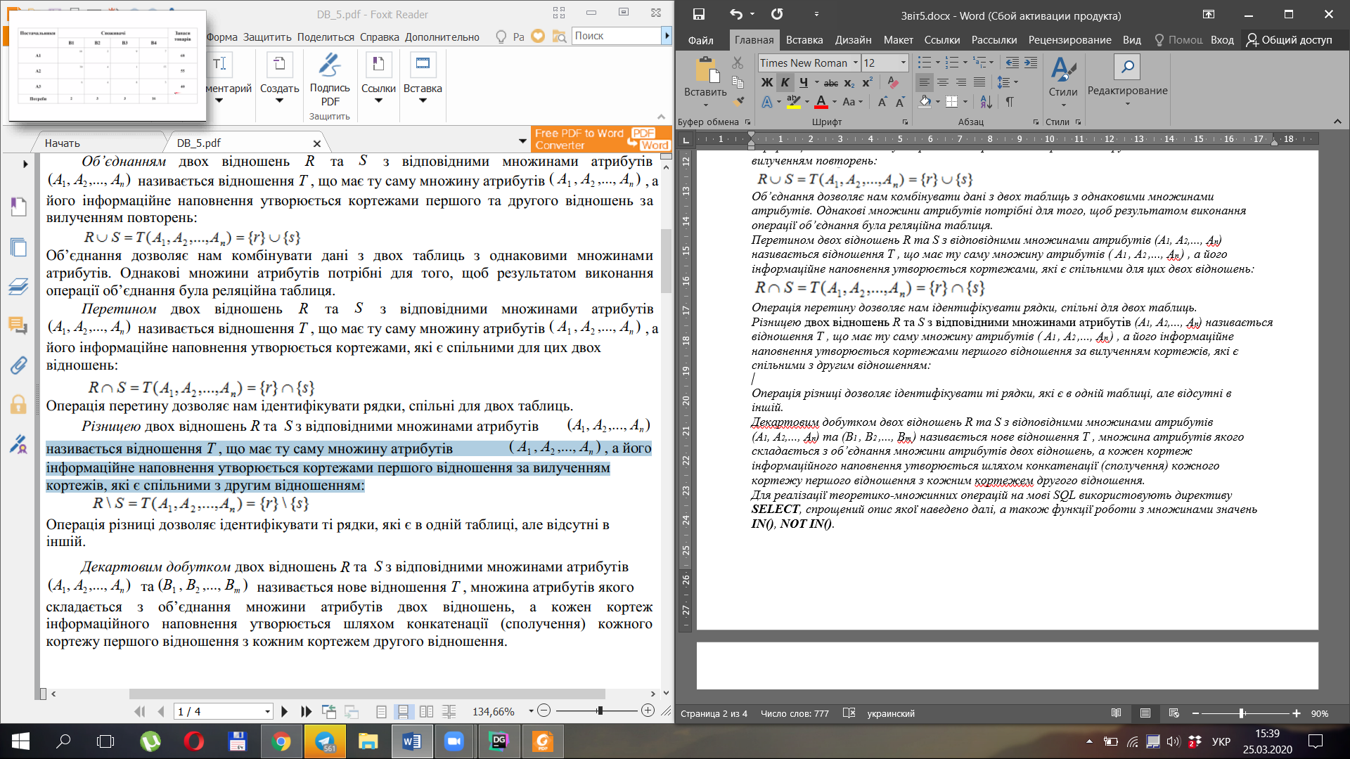

Операція різниці дозволяє ідентифікувати ті рядки, які є в одній таблиці, але відсутні в іншій.

*Декартовим добутком* двох відношень *R* та *S* з відповідними множинами атрибутів (*A*1, *A*2,..., *An*) та (*B*1 , *B*2 ,..., *Bm* ) називається нове відношення *T* , множина атрибутів якого складається з об’єднання множини атрибутів двох відношень, а кожен кортеж інформаційного наповнення утворюється шляхом конкатенації (сполучення) кожного кортежу першого відношення з кожним кортежем другого відношення.

Для реалізації теоретико-множинних операцій на мові SQL використовують директивуSELECT, спрощений опис якої наведено далі, а також функції роботи з множинами значень IN(), NOT IN().

**SELECT**

[ALL | DISTINCT | DISTINCTROW ]

елемент_вибірки **[,** елемент_вибірки**]**

**[FROM** перелік_таблиць**]**

**[WHERE** умова_відбору**]**

елемент_вибірки

Вираз, або назва поля, значення якого потрібно вибрати. Символ «*» позначає всі поля.

перелік_таблиць

Назва таблиці, з якої здійснюється вибір значень.

умова_відбору

Вказує умови відбору потрібних записів.

DISTINCT | DISTINCTROW

Видалення з результату рядків-дублікатів. За замовчуванням вибираються всі рядки.

Для того, щоб виконати операцію об’єднання таблиць, потрібно за допомогою команди

**UNION** об’єднати результати вибору рядків з двох, або більше, таблиць. Наведемо синтаксис команди.

SELECT ...

**UNION** [ALL | DISTINCT] SELECT ...

[UNION [ALL | DISTINCT] SELECT ...]

**Хід роботи**

Виконаємо операції об’єднання, перетину, різниці і декартового добутку. Для цього потрібно створити 2 таблиці з однаковими множинами атрибутів. В нашій базі даних є таблиця user. На її основі створимо таблиці User1 s User2 (так, щоб вони перетинались)

CREATE TABLE pm_system.user1  
 AS SELECT id_user, surname, name FROM user  
 WHERE id_user<8;  
  
CREATE TABLE pm_system.user2  
 AS SELECT id_user, surname, name FROM user  
 WHERE id_user>5;

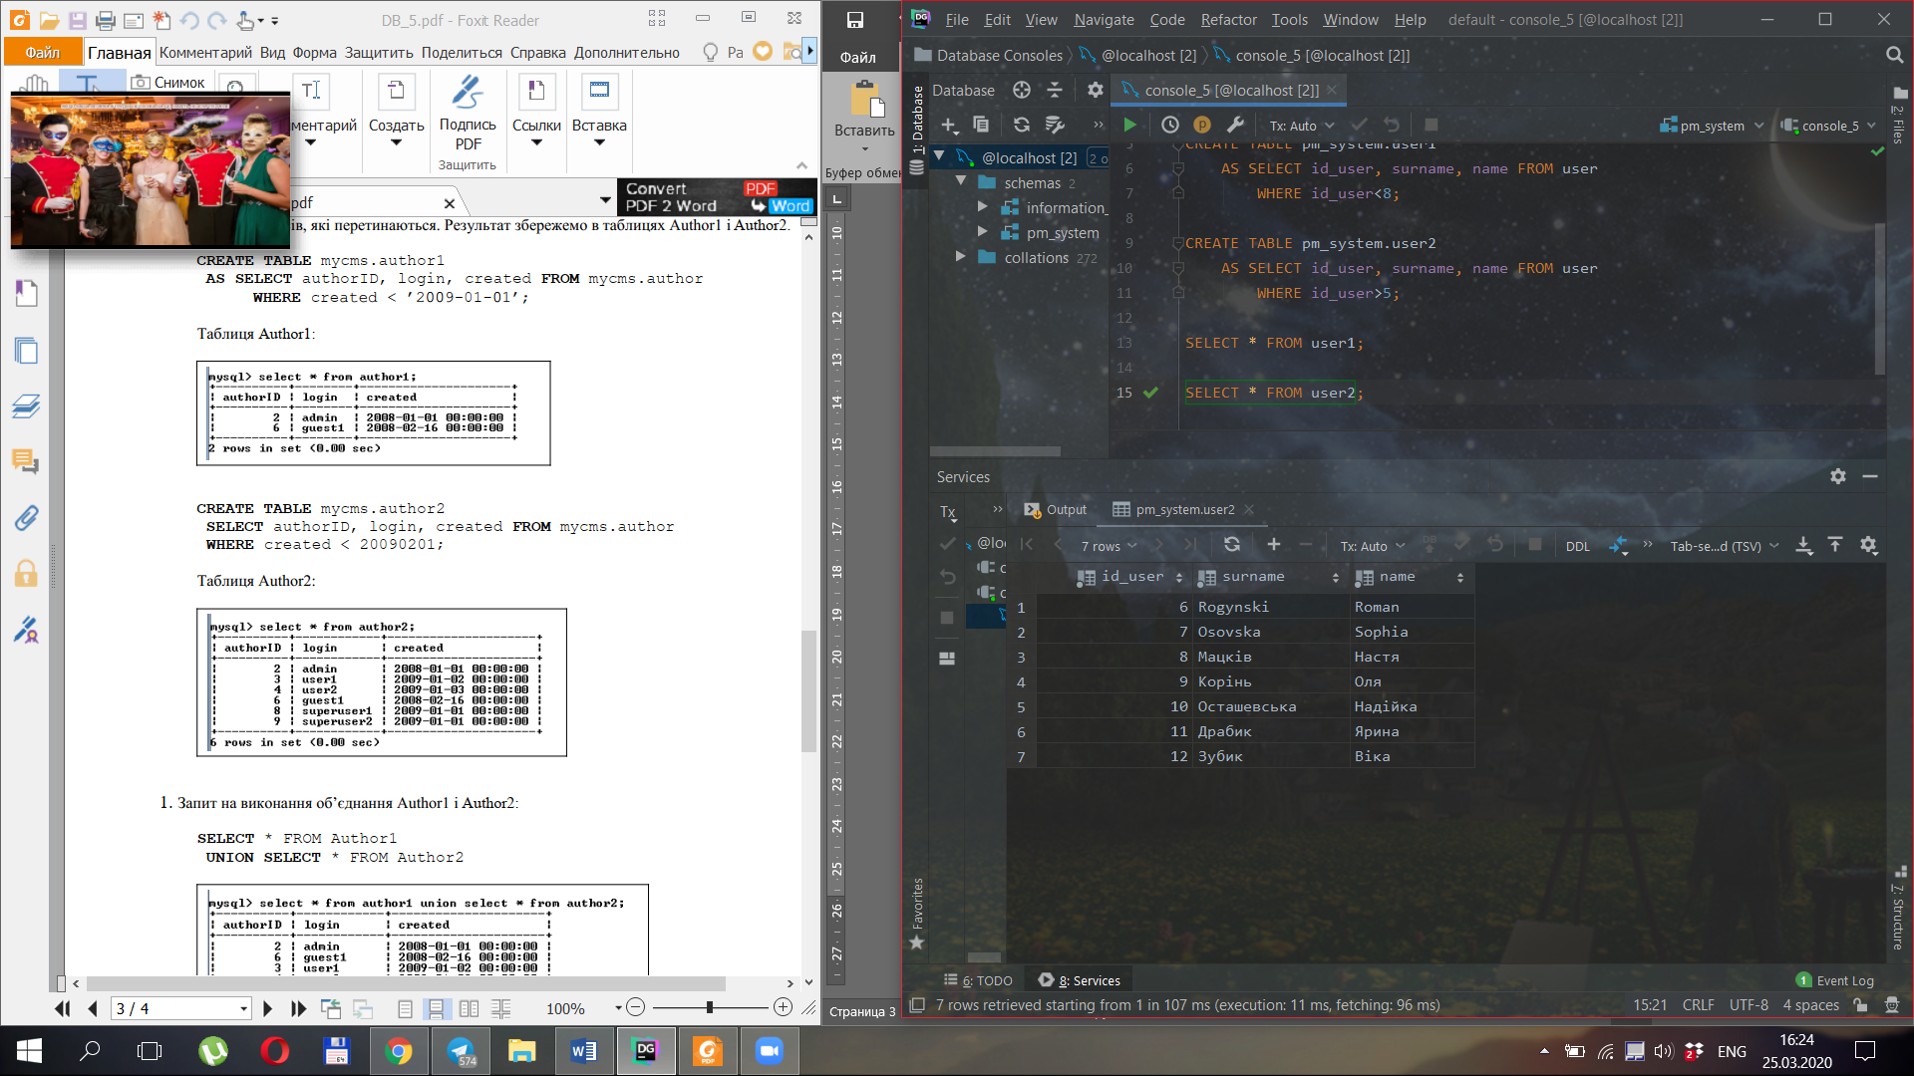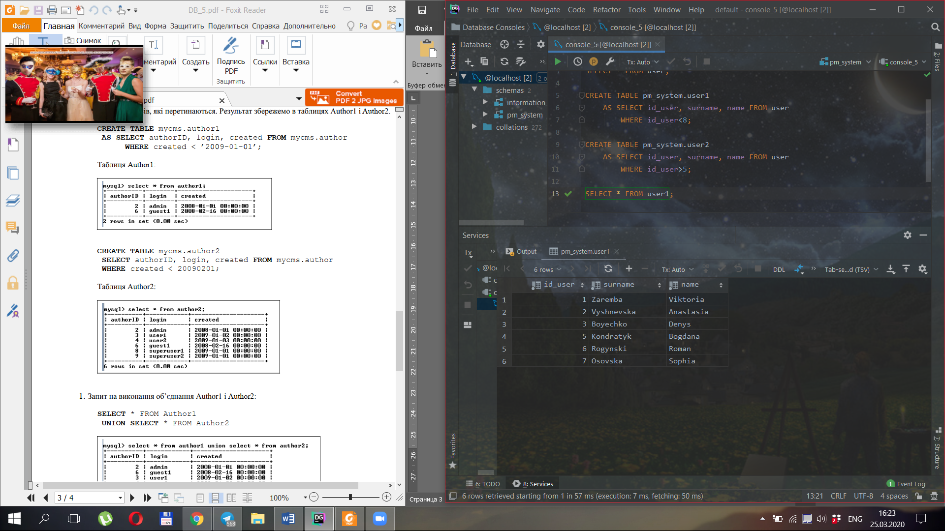

Таблиця User2

Таблиця User1

1. **Виконуємо запит операції об’єднання user1 I user2.**

SELECT * FROM user1  
 UNION SELECT * FROM user2;

Результат виконання операції

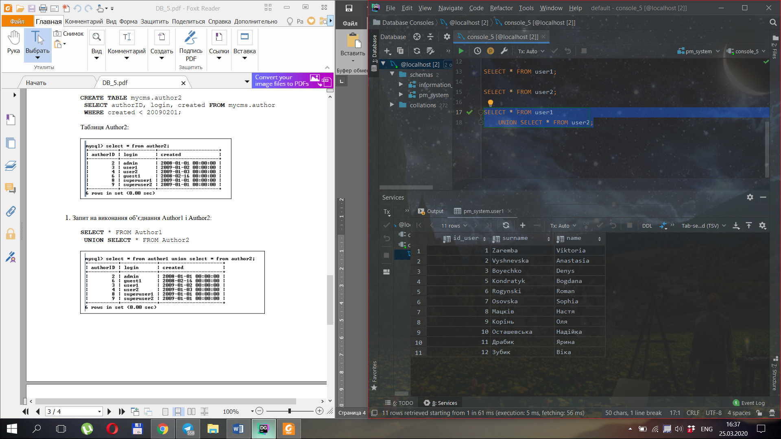

1. **Запит на виконання перетину.**

SELECT * FROM user1  
 WHERE id_user IN (SELECT id_user from user2);

Результат виконання операції

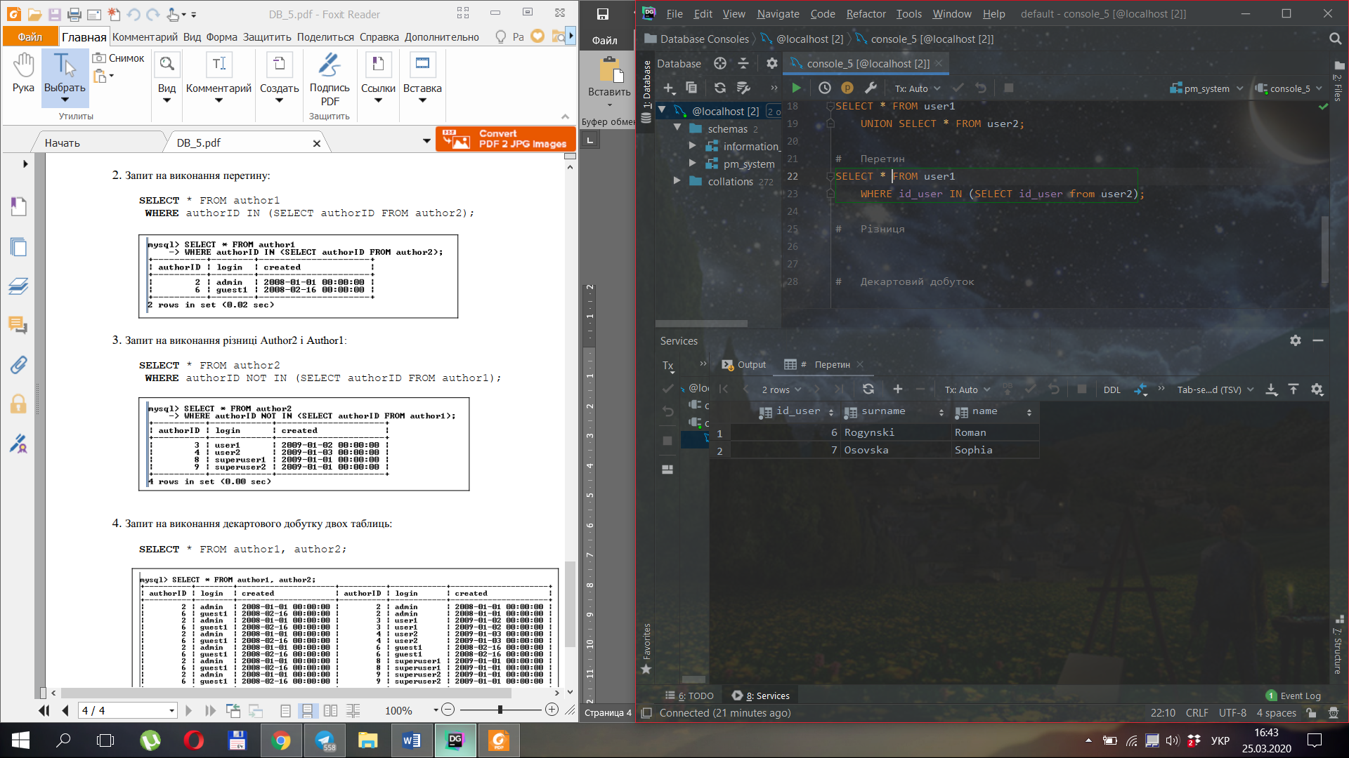

1. **Запит на виконання різниці user1 I user2.**

SELECT * FROM user1  
 WHERE id_user NOT IN (SELECT id_user from user2);

Результат виконання операції:

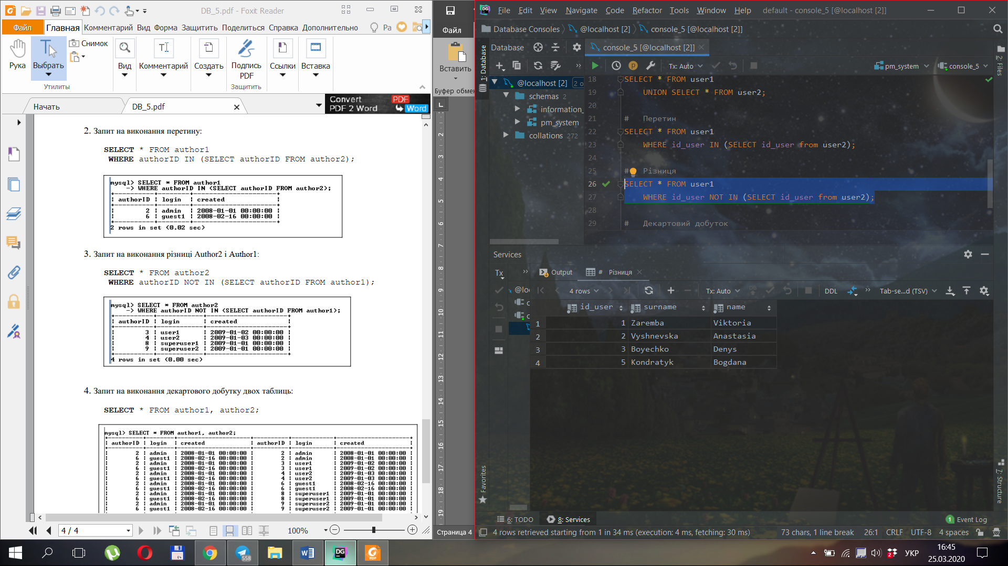

1. **Запит на виконання декартового добутку двох таблиць.**

SELECT * FROM user1, user2;

Результат виконання операції:

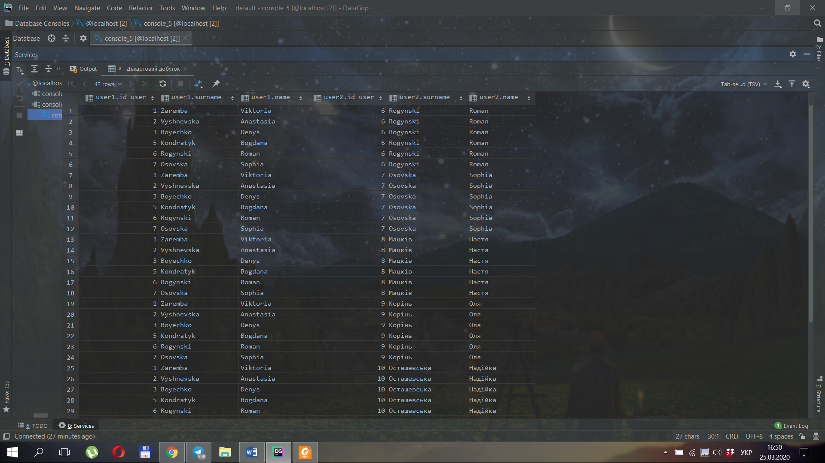

**Висновок***:* на цій лабораторній роботі було розглянуто операції реляційної алгебри та їх реалізація на мові SQL. Здійснено об’єднання, перетин, різницю та декартовий добуток двох таблиць.